

RivieraPool eröffnet neue Poolausstellung im Hofquartier bei München
RivieraPool wird am 6. und 7. Mai 2017 eine neue Ausstellung für Fertigschwimmbecken und Whirlpools auf dem Gelände des Hofquartiers in Taufkirchen südlich von München eröffnen.
Geeste, im April 2017 – Wer auf der Suche nach einer Ausstellung für Schwimmbaddesign und Wellnessbereiche mit professioneller Beratung und aktuellen Anschauungsobjekten in Süddeutschland ist, der hat ab Mai 2017 eine weitere Anlaufstelle aus dem Hause RivieraPool. Gemeinsam mit Mitausstellern wird RivieraPool, einer der führenden Hersteller Europas, im neuen Poolgarten des Premium-Einrichtungszentrums „Hofquartier“ aktuelle Schwimmbad- und Wellnesstrends und modernstes Pooldesign in Innen- und Außenbereichen zeigen.
Das Hofquartier vereint namhafte Marken für anspruchsvolles Wohndesign unter einem Dach und ist damit eine Top-Adresse für Liebhaber von exklusivem und individuellem Lifestyle. „Unsere Poolwelten werden wunderbar in dieses Ambiente passen. Sie werden gemeinsam mit dem Gartendesigner Michael Kupka aus Waiblingen gestaltet und bieten Besuchern mit dem integrierten Café auch eine Ruheinsel zum Verweilen – direkt vor den Toren Münchens. Darüber hinaus wollen wir natürlich unsere Besucher inspirieren. Wir zeigen verschiedene Poolkonzepte und die Wirkung von Materialien, Farben und Licht. Die Veranschaulichung und individuelle Beratung am realen Schwimmbad hilft dem Poolinteressierten, den richtigen Pool zu finden. Deswegen ist uns die regionale Nähe zum Kunden so wichtig“, erläutert Uwe Rengers die Gründe für die Errichtung eines weiteren RivieraPool Ausstellungszentrums.
Innen- und Außenpools
Ein Mitaussteller in dem RivieraPoolgarten ist der Naturpool-hersteller Balena, mit dem RivieraPool gemeinsam ein Fertigschwimmbecken mit Biofiltration zeigt. Neben weiteren Fertigschwimmbecken, darunter auch das neue Mosaikbecken MLine und die Flachwasserzone WetLounge, werden im Innenbereich auch die neuesten Whirlpoolmodelle von RivieraPool zu sehen sein. Zwei führende Hersteller von Pooltechnik werden im Poolgarten ihre Systeme in der Anwendung zeigen: Die Firma Behncke aus Putzbrunn sowie die Firma OSPA aus dem schwäbischen Mutlangen. Saunaanlagen aus dem Osnabrücker Land stellt die Firma „Corso Sauna-Manufaktur“ aus und ist damit erstmals auch im süddeutschen Raum mit ihren Produken präsent. Darüber hinaus warten im Poolgarten ein Saunahaus und ein Poolcafé mit Tagungsmöglichkeiten auf die Besucher.
Mit dem Standort RivieraPool München eröffnet der Poolhersteller sein zweites Ausstellungszentrum für Poolanlagen in Süddeutschland. Der Standort Taufkirchen liegt verkehrsgünstig an der A8 gut zehn Kilometer südlich von München und damit in einem Umkreis von weniger als 200 km bis nach Ulm, Lindau am Bodensee und Salzburg. Erst im vergangenen Jahr hat RivieraPool ein Ausstellungszentrum in Neuötting östlich von München errichtet. „Mit beiden Standorten bieten wir Poolinteressierten aus dem Großraum München bis zur österreichischen Grenze eine gute Auswahl an Anschauungsobjekten für Pool- und Gartendesign“, erläutert Uwe Rengers, Leiter Marketing-Kommunikation bei RivieraPool.

Kontakt & Anfahrt:
RivieraPool im Hofquartier
Andreas Grimm
Vertrieb Bayern und Österreich
Hochstraße 21
82024 Taufkirchen
Tel.: 0171/7656089
E-Mail: ang@pools.de

Eröffnung des Poolgartens im Hofquartier:
6. & 7. Mai 2017
Öffnungszeiten: 10:00 - 18:00 Uhr

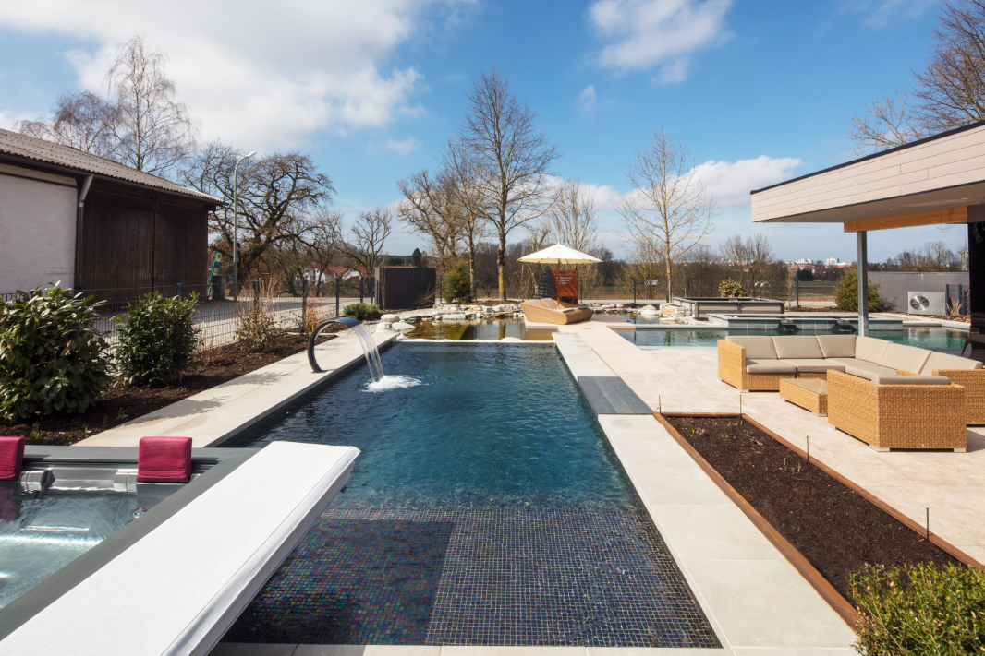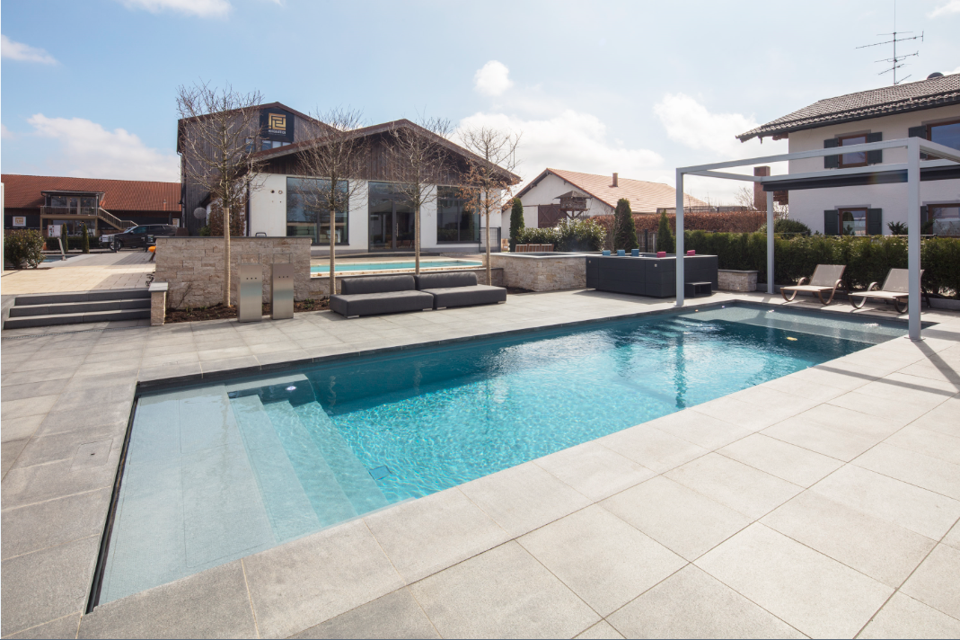
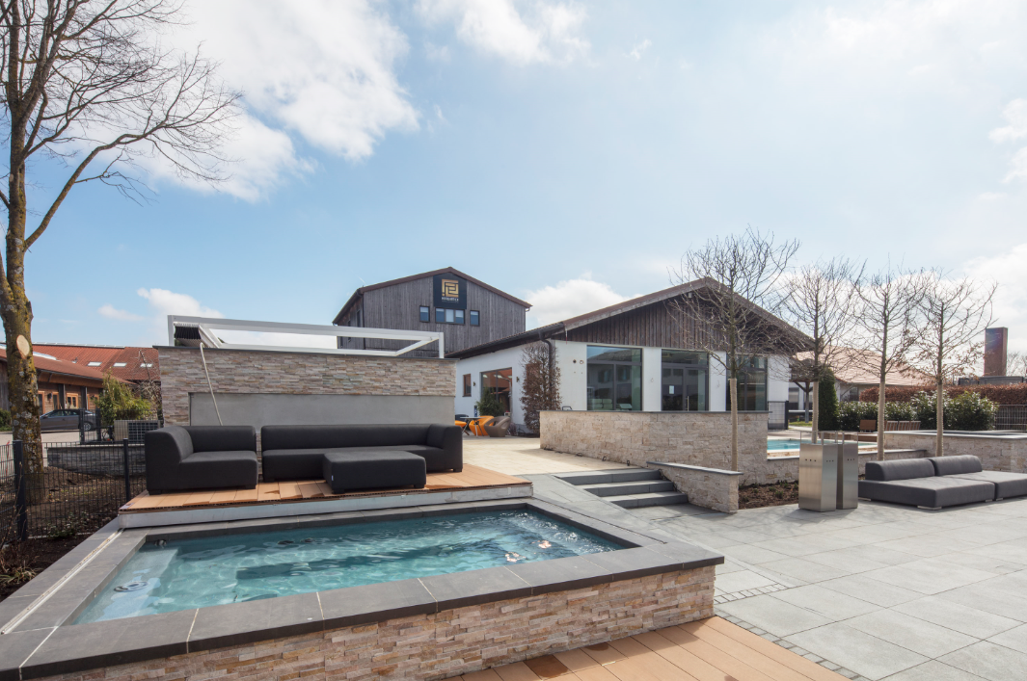
BU: Die neue Ausstellung von RivieraPool im Hofquartier Taufkirchen zeigt Fertigschwimmbecken der Serien DLine und
M-Line sowie C-Side Mini-Pools. Auch die neusten Whirlpoolmodelle können hier bestaunt werden.

Hinweis für die Redaktion:
RivieraPool Fertigschwimmbad GmbH ist einer der führenden Hersteller von Fertigschwimmbecken und Whirlpools in Europa. RivieraPools sind in privaten Badegärten und Hallenbädern, in Hotels und auf Kreuzfahrtschiffen zu finden. Komfort, schickes Design und ausgefeilte Technik beruhen auf 45jähriger Erfahrung und Innovation gleichermaßen. Die vorkonfektionierten Einstückbecken aus pflegeleichtem und beständigem Epoxy-Acrylat enstehen in den eigenen Fertigungsstätten in Deutschland und der Slowakei. Die enge Partnerschaft mit Fachhändlern gewährleistet zuverlässigen und reibungslosen Vor-Ort-Service. In einer europaweit einzigartigen Ausstellung in Geeste/Dalum präsentiert RivieraPool auf einer Fläche von 1900 Quadratmetern Schwimmbäder und Whirlpools in unterschiedlichen Variationen und Stilrichtungen.

Unternehmenskontakt:
RivieraPool Fertigschwimmbad GmbH
Uwe Rengers
Leiter Marketing-Kommunikation
Tel. 0170 9220690
u.rengers@rivierapool.de
Klöcknerstraße 2
D-49744 Geeste-Dalum
www.pools.de | info@pools.de

Presseagentur:
Medienhaus Emsland GmbH
Saskia Eßer
Tel. 0591 964954-28
Fax 0591 964954-10
saskia.esser@medienhaus-emsland.de
Schlachterstraße 6-8
49808 Lingen (Ems)
www.medienhaus-emsland.de

